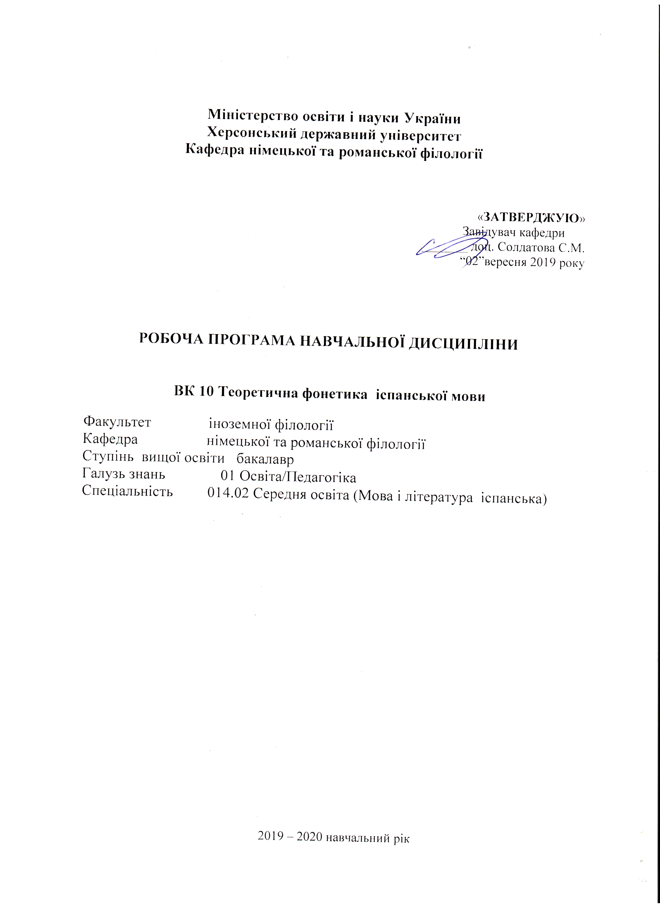
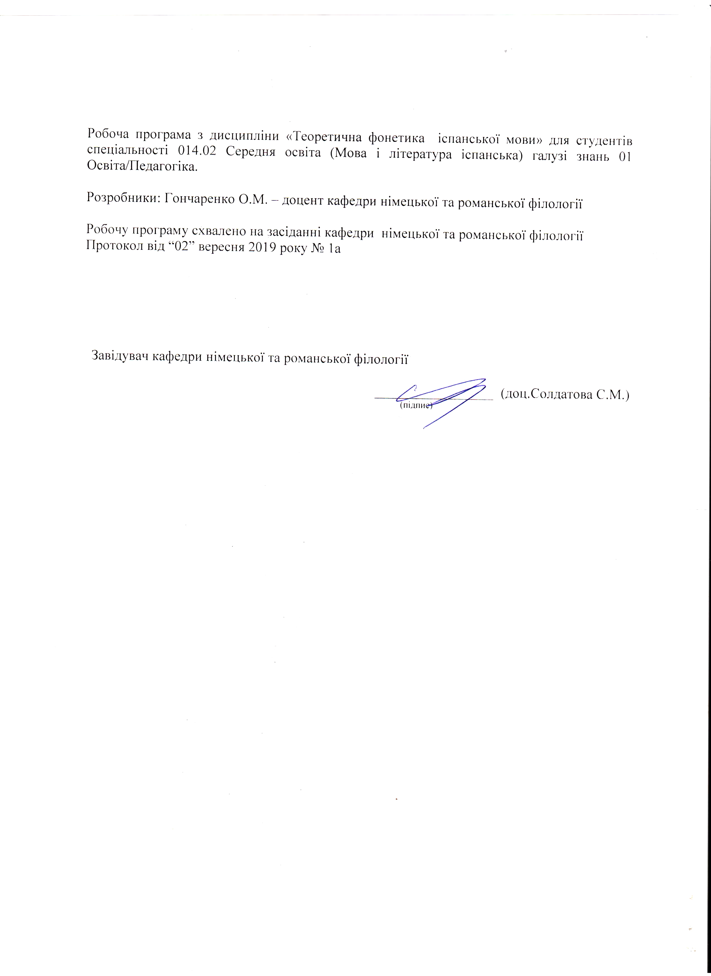

Опис навчальної дисципліни

«Теоретична фонетика іспанської мови»

2019-2020 н.р.

Найменування показників | Галузь знань, напрям підготовки, освітньо-кваліфікаційний рівень | Характеристика навчальної дисципліни
Найменування показників |  | денна форма навчання | заочна форма навчання
Кількість кредитів – 3 | Галузь знань  01 Освіта/Педагогіка | Нормативна
Кількість кредитів – 3 | Напрям підготовки
Модулів – 2 | Спеціальність  014.02 Середня освіта (Мова і література іспанська) | Рік підготовки:
Змістових модулів – 2 |  | -й | -й
Загальна кількість годин - 90 |  | 3-й | -й
Загальна кількість годин - 90 |  | Лекції
Тижневих годин для денної форми навчання:  аудиторних – 2  самостійної роботи студента – 4 | Освітньо-кваліфікаційний рівень:  Бакалавр | 16 год. | год.
 | Освітньо-кваліфікаційний рівень:  Бакалавр | Практичні, семінарські
 | Освітньо-кваліфікаційний рівень:  Бакалавр | 14 год. | год.
 | Освітньо-кваліфікаційний рівень:  Бакалавр | Лабораторні
 | Освітньо-кваліфікаційний рівень:  Бакалавр | год. | год.
 | Освітньо-кваліфікаційний рівень:  Бакалавр | Самостійна робота
 | Освітньо-кваліфікаційний рівень:  Бакалавр | 60 год. | год.
 | Освітньо-кваліфікаційний рівень:  Бакалавр | Вид контролю:  залік

Примітка.
Співвідношення кількості годин аудиторних занять до самостійної роботи становить у %:
для денної форми навчання – 33,7/66,3

Мета та завдання навчальної дисципліни

Мета курсу: дати теоретичні поняття про фонетику як науку, вивчення фонетичної системи іспанської мови та вимови, складової структури інтонації з точки зору теоретичної науки.
Завдання курсу:
─ Методичні: навчити студентів науковому розумінню сегментних та надсегментних аспектів іспанської мови ( в тому числі структури наголосу, структури складу та інтонації), що спрямовані на розвиток та вдосконалення володіння звуковою та інтонаційною системами іспанської мови.
─ Пізнавальні: розширити знання про фонетичну систему іспанської мови у порівнянні з рідною мовою.
─ Практичні: ознайомити студентів із основними напрямами фонетичної теорії, здійснюючи функціональний підхід до вивчення звукової системи іспанської мови; теоретично вивчати територіальні варіанти іспанської вимови; розглянути теоретичні норми навчання фонетики в загальноосвітніх закладах.
Програмні результати навчання:
ПРН 2. Знання сучасних філологічних й дидактичних засад навчання іноземних мов і світової літератури та вміння творчо використовувати різні теорії й досвід (вітчизняний, закордонний) у процесі вирішення професійних завдань.
ПРН 8. Уміння аналізувати, діагностувати та корегувати власну педагогічну діяльність з метою підвищення ефективності освітнього процесу.
ПРН 9. Знання мовних норм, соціокультурної ситуації розвитку української та іноземних мов, що вивчаються, особливості використання мовних одиниць у певному контексті, мовний дискурс художньої літератури й сучасності.
ПРН 10. Здатність використовувати знання й уміння з теоретичної граматики, теоретичної фонетики, лексикології, стилістики для іншомовного комунікативного спілкування німецькою мовою.

Компетентності здобувачів першого ступеня вищої освіти бакалавр

з навчальної дисципліни «Теоретична фонетика
іспанської мови»

Загальні компетентності:
ЗК 4. Здатність до пошуку, оброблення, аналізу та критичного оцінювання інформації з різних джерел, у т.ч. іноземною мовою.
ЗК 5. Здатність застосовувати набуті знання та вміння в практичних ситуаціях.
ЗК 10. Здатність критично оцінювати й аналізувати власну освітню та професійну діяльність.

Фахові компетентності:
ФК 3. Здатність формувати в учнів предметні компетентності, застосовуючи сучасні підходи, методи й технології навчання іноземної мови та світової літератури
ФК 6. Здатність здійснювати професійну діяльність українською та іноземною мовами, спираючись на знання організації мовних систем, законів їх розвитку, сучасних норм їх використання.
ФК 7. Здатність використовувати потенціал полілінгвальної підготовки для ефективного формування предметних компетентностей учнів.

Міжпредметні зв’язки:
Курс «Теоретичні фонетика іспанської мови» тісно взаємопов’язаний з дисциплінами «Практична фонетика іспанської мови», «Практика усного та писемного мовлення», «Практична граматика іспанської мови».

Тематика курсу:
─ Звуковий склад іспанської мови
─ Система голосних та їх класифікація
─ Система приголосних та їх класифікація
─ Зміни голосних у мовному потоці
─ Зміни приголосних у мовному потоці
─ Поняття редукції
─ Явище асиміляції
─ Поняття інтонації, інтонаційної групи, компонентів інтонаційної групи
─ Інтонація речень різних комунікативних типів
─ Наголос, типи наголосу
─ Орфоепія та орфографія, фонетичний принцип орфографії

Програма навчальної дисципліни

Курс теоретичної фонетики іспанської мови передбачає не тільки оволодіння студентами певними знаннями про найважливіші елементи фонетичної будови мови, але й спрямування даного процесу на орієнтацію студентів до використання отриманих знань у педагогічній та інших видах їх практичної діяльності, сформувати базу для подальшого самовдосконалення в галузі роботи з іспанської мови.
З огляду на це даний курс складається з певних змістових модулів, тематика яких відповідає діючій програмі вивчення теоретичної фонетики іспанської мови у вузах України. Змістовий модуль включає лекційні та практичні модулі (аудиторну роботу), модулі самостійної роботи та підсумкову теку для контролю знань студентів.
Аудиторна робота передбачає опрацювання відповідних до програми тем, формування вмінь та навичок студентів щодо аналізу фонетичної системи іспанської мови.
Завдання модулів самостійної роботи - сприяти більш повному засвоєнню матеріалу, а також активізації їх творчих здібностей у процесі виконання завдань дослідно-пошукового та творчого характеру.
Підсумкова тека містить завдання поточного та підсумкового контролю, що мають за мету перевірку рівня знань студентів з курсу теоретичної фонетики іспанської мови.
Тема 1. Сегментарний рівень фонетичної системи іспанської мови
1. Фонетика як наука. Завдання ТФ
2. Функціональний підхід вивчення звукової системи мови. Система звуків
3. Система фонем іспанської мови. Система голосних фонем
4. Система приголосних фонем іспанської мови
5. Теорія та природа складу
Тема 2. Просодичний рівень фонетичної системи іспанської мови Лекційні модулі:
1. Наголос. Логічний наголос. Типи наголосу та їх функції у фразі
2. Інтонація. Інтонація та її функції
3. Синтаксична фонологія
4. Орфографія та орфоепія
5. Територіальні варіанти вимови
6. Фонетичні особливості латиноамериканського варіанту іспанської мови

Структура навчальної дисципліни
2018-19 н.р.

Назви змістових модулів і тем | Кількість годин
Назви змістових модулів і тем | денна форма
Назви змістових модулів і тем | усього | у тому числі
Назви змістових модулів і тем | усього | л |  |  |  | п |  |  | лаб |  | с.р.
1 | 90 | 22 |  |  |  | 22 |  |  |  |  | 46
Змістовий модуль 3. Сегментарний рівень фонетичної системи іспанської мови

Тема 1. Фонетика та фонологія як лінгвістичні науки. | 10 | 2 |  |  |  | 2 |  |  |  |  | 5
Тема 2. Функціональний підхід вивчення звукової системи мови. | 10 | 2 |  |  |  | 2 |  |  |  |  | 5
Тема 3. Система звуків. Голосні. | 10 | 2 |  |  |  | 2 |  |  |  |  | 4
Тема 4 Процес мовлення. Класифікація звуків (приголосні). | 12 | 2 |  |  |  | 2 |  |  |  |  | 4
Тема 5. Система приголосних фонем іспанської мови. Теорія та природа складу | 12 | 2 |  |  |  | 2 |  |  |  | 4
Разом за змістовим модулем 3 | 54 | 10 |  |  |  | 10 |  |  |  |  | 34
Змістовий модуль 4. Просодичний рівень фонетичної системи іспанської мови
Тема 1. Акустика. Акустична та психоакустична фонетика. | 12 | 2 |  |  | 2 |  |  |  |  |  |  |  | 8
Тема 2. Природа наголосу. | 10 |  | 2 |  |  |  |  |  |  |  |  |  | 8
Тема 3. Інтонація речення. | 14 |  | 2 |  | 2 |  |  |  |  |  |  |  | 10
Разом за змістовим модулем 4 | 36 |  | 6 |  | 4 |  |  |  |  |  |  |  | 26
Усього годин | 90 |  | 16 | 14 |  |  |  |  |  |  |  | 60

Змістові модулі учбового курсу

Змістовий модуль 1
Тема: «Сегментарний рівень фонетичної системи іспанської мови»
Лекційні модулі:
1. Фонетика як наука
2. Функціональний підхід вивчення звукової системи мови. Система звуків
3. Система фонем іспанської мови. Система голосних фонем
4. Система приголосних фонем іспанської мови
5. Теорія та природа складу
Практичні модулі:
1. Завдання, предмет вивчення дисципліни «Теоретична фонетика» та її зв’язок з іншими дисциплінами
2. Система голосних фонем іспанської мови
3. Система приголосних фонем іспанської мови
4. Теорія та природа складу
Модулі самостійної роботи:
1. Опрацювати питання «Органи мовлення (активні, пасивні)»
Підсумкова тека: Контрольна робота № 1
Conteste a las preguntas siguientes:
1. ¿Qué estudia la fonética?
2. ¿Cuál es la diferencia entre el sonido y el fonema?
3. ¿Qué se denomina sílaba?
4. ¿De qué partes consiste la sílaba?
5. ¿Qué estudia la fonología?
6. ¿Qué se llama “posisión articulatoria”?
7. ¿Cuáles son los órganos activos?
8. ¿Qué órganos se llaman pasivos?
9. ¿Qué consonantes pertenecen al grupo de los obstruyentes?
10.¿Qué consonantes pertenecen al grupo de los sonantes?
11. Cite los vocales silabicas.
12. Cite los vocales no silábicas.
13. ¿Qué son fonemas y alófonos?
14. Repertorio de los fonemas consonánticos.
15. ¿Qué diptongos existen en el español?
16. ¿Qué triptongos existen en el español?

Змістовний модуль 2
Тема: «Просодичний рівень фонетичної системи іспанської мови»
Лекційні модулі:
1. Наголос. Логічний наголос
2. Інтонація
3. Синтаксична фонологія
4. Орфографія
5. Територіальні варіанти вимови
Практичні модулі:
1. Типи наголосу та їх функції у фразі
2. Інтонація та її функції
3. Орфоепія та орфографія
4. Територіальні варіанти іспанської вимови
Модуль самостійної роботи:
1. Опрацювати питання:
─ Діалектологія
─ Регіональні варіанти вимови
─ Фонетичні особливості латиноамериканського варіанту іспанської мови
Підсумкова тека: Контрольна робота № 2
Conteste a las preguntas siguientes:
1. ¿Qué se comprende con la palabra “acento”?
2. ¿Cuál es el papel de l acento en el idioma?
3. Acento de intencidad y su significado en el habla.
4. ¿Cómo se diferencian las palabras acentuadas de las inacentuadas?
5. ¿Qué partes de la oración no pueden ser acentuadas?
6. ¿Qué significa “Fonología sintáctica”?
7. Sinalefa de dos vocales
8. Sinalefa de tres vocales
9. ¿Cuál es la acción del acento dominante en el grupo fónico?
10. ¿Cómo es la línea melódica de la frase enunciativa?
11. ¿Cómo es la línea melódica de la frase exclamativa?
12. ¿Cómo es la línea melódica de la frase interrogativa?
13. Representación de las vocales.
14. Representación de las consonantes.
15. Alfabeto español.
16. ¿Qué dialectos de la lengua castellana existen?
17. ¿Cuáles son las particularidades fonéticas de las variantes regionales del español?

Методи навчання
Комплексне використання різноманітних методів організації і здійснення навчально-пізнавальної діяльності студентів та методів стимулювання і мотивації їх навчання, що сприяють розвитку творчих засад особистості майбутнього фахівця (бакалавра) з урахуванням індивідуальних особливостей учасників навчального процесу й спілкування.
З метою формування професійних компетенцій широко впроваджуються інноваційні методи навчання, що забезпечують комплексне оновлення традиційного педагогічного процесу. Це, наприклад, комп’ютерна підтримка навчального процесу, впровадження інтерактивних методів навчання (робота в малих групах, мозковий штурм, ситуативне моделювання, опрацювання дискусійних питань, кейс-метод тощо).

Методи контролю
Педагогічний контроль здійснюється з дотриманням вимог об’єктивності, індивідуального підходу, систематичності і системності, всебічності та професійної спрямованості контролю.
Використовуються такі методи контролю (усного, письмового), які мають сприяти підвищенню мотивації студентів-майбутніх фахівців до навчально-пізнавальної діяльності. Відповідно до специфіки фахової підготовки перевага надається усному, письмовому, практичному і тестовому контролю.

Вид семестрового контролю – залік

Критерії оцінювання знань, умінь та навичок студентів з курсу
«Теоретична фонетика іспанської мови»

А (відмінно)  90-100 |  | Студент має глибокі міцні і системні знання з усього теоретичного курсу, може чітко сформулювати дефініції, вільно володіє понятійним апаратом, знає основні проблеми навчальної дисципліни, її мету і завдання. Вміє застосувати здобуті теоретичні знання для аналізу звукової системи іспанської мови та територіальні варіанти іспанської вимови.
В (добре)  81-89 |  | Студент має міцні грунтовні теоретичні знання з курсу, вміє самостійно мислити, застосовувати здобуті теоретичні знання для аналізу звукової системи іспанської мови , але може допустити неточності у формулюванні.
С (добре)  80-74 |  | Студент знає програмний матеріал повністю, вміє застосовувати здобуті теоретичні знання на практиці, але не вміє самостійно мислити, не може вийти за межі теми. Не допускає мовленнєві помилки, які б порушували акт комунікації.
D (задовільно)  73-68  Е (задовільно)  67-60 |  | Студент знає основні теми курсу, але його знання мають загальний характер, іноді непідкріплені прикладами. Має уявлення про фонетичну будову іспанської мови. Замість чіткого термінологічного визначення пояснює матеріал на побутовому рівні.  Студент знає основні теми курсу, має уявлення про звукову систему іспанської мови, проте його знання мають несистемний, загальний характер. Пояснює матеріал на побутовому рівні. Має прогалини у теоретичному курсі та практичних уміннях.
FХ (незадовільно) з можливістю повторного складання  59-35 |  | Студент має фрагментарні знання з усього курсу. Не володіє термінологією, оскільки понятійний апарат не сформований.Не вміє викласти програмний матеріал. Мова невиразна, обмежена, бідна, словниковий запас не дає змогу оформити ідею. Практичні навички на рівні розпізнавання Не вміє викласти програмний матеріал. Практичні навички на рівні розпізнавання.
F (незадовільно) з обов’язковим повторним вивченням дисципліни  34-1 |  | Студент повністю не знає програмного матеріалу, не працював в аудиторії з викладачем або самостійно.

Рекомендована література
Базова
- Литвиненко Е.В. Из истории становления синтаксиса испанского языка (явление парциляции). (1981). Київ: Вища школа.
- Cовременная грамматика испанского языка. В 2-х частях. Часть I: Фонетика и морфология. (1997). Санкт-Петербург: Лань.
- Esbozo de una nueva gramática de la lengua española. (1992). Real Academia Española. Madrid: Sociedad General Española de Librería.
- Lobato J.S. Español 2000. (1999). Madrid: Sociedad General Española de Librería
- Litvinenko E.V. (198).Historia de la lengua española. Kиїв: Вища школа.
- Lobato J.S., García C.M., Garllago I.S. (1998).Español sin fronteras. Madrid
7. Menéndez Pidal R.(1962). Manual de gramática hsstórica española. La Habana
8. Sánchez /Matilla. Manual práctico de corrección fonética del español. (1998). Madrid: Sociedad General Española de Librería.
9. Vicente A.M. Fonética española. (1978). Kиїв: Вища школа.

Інтернет-ресурси:
http://letitbit.net/download/93702.9e08a92b6b1febae66eb4c9ada86/Teoreticheskaja_fonetika_nemetskogo_jazyka.rar.html
http://biblioteka.cc/index.php?app=forums&module=forums&section=attach&tid=114847
http://window.edu.ru/window/library/pdf2txt?p_id=28341&p_page=3
http://cornelia.siteware.ch/phonetik/kontrastakzent.html
http://cornelia.siteware.ch/phonetik/Satzmelodie__Fragen.html
http://www.stufen.de/index.php?name=EZCMS&menu=1&page_id=76
http://cornelia.siteware.ch/phonetik/satzakzent.html

Зміни та доповнення до робочої програми
____________ н. р.
____________________________________________________________________________________________________________________________________________________________________________________________________________________________________________________________________________________________________________________________________________________________________________________________________________

Протокол № ______від «_____» ______р.
Завідувач кафедри __________

Протокол № _______від «_____»___р.
Голова НМР інституту (факультету)
Зміни та доповнення до робочої програми
____________ н. р.
____________________________________________________________________________________________________________________________________________________________________________________________________________________________________________________________________________________________________________________________________________________________________________________________________________

Протокол № ______від «_____» ______р.
Завідувач кафедри __________

Протокол № _______від «_____»___р.
Голова НМР інституту (факультету)
Зміни та доповнення до робочої програми

____________ н. р.
____________________________________________________________________________________________________________________________________________________________________________________________________________________________________________________________________________________________________________________________________________________________________________________________________________

Протокол № ______від «_____» ______р.
Завідувач кафедри __________

Протокол № _______від «_____»___р.
Голова НМР інституту (факультету)

